Trabajo Final Inteligencia Artificial I – año 2022: Visión Artificial

Profesora: Dra. Ing. Selva S. Rivera
Alumno: Mario Stefano Papetti Funes
Legajo: 11807
Carrera: Ingeniería en Mecatrónica

Resumen, con un máximo de 200 palabras describa el problema a resolver, los algoritmos utilizados, resultados y conclusiones.
- Introducción, haga una descripción de lo que es la visión artificial y del problema a resolver.
- Especificación del agente ( tipo de agente, tabla REAS y propiedades del entorno de trabajo).
- Diseño del agente, describa algoritmos utilizados en cada etapa del agente.
- Código, incluya copia del código desarrollado
- Ejemplo de aplicación, muestre un ejemplo de cada caso con los resultados obtenidos.
- Resultados, describa con especificaciones técnicas los datos utilizados y los datos de prueba. Presente estadísticas de las clasificaciones realizadas. Comente los resultados obtenidos.
- Conclusiones, comente conclusiones generales, eficiencia, ventajas y desventajas y trabajos a futuro para posibles mejoras.
- Bibliografía y/o referencias utilizadas para realizar el trabajo

Resumen
Se tiene que conseguir una solución a la problemática planteada acerca del reconocimiento de elementos tales cómo arandelas, tuercas, clavos y tornillos, con el fin de poder clasificar nuevas muestras dentro de estas clases utilizando un agente inteligente (usando los algoritmos Kmeans y Knn) aplicando visión artificial se busca conseguir el objetivo. Además de la identificación y clasificación de nuevas muestras se debe de realizar un reordenamiento de las clases contenedoras aplicando el lenguaje STRIPS

Introducción
La visión artificial, también conocida como visión por computadora o visión de máquina, es un campo interdisciplinario que combina la inteligencia artificial, el procesamiento de imágenes y la ciencia de la computación para capacitar a las máquinas a interpretar, analizar y comprender el mundo visual que las rodea de manera similar a la percepción humana. Esta rama de la tecnología se enfoca en desarrollar algoritmos y sistemas que permiten a las máquinas adquirir, procesar y extraer información significativa de imágenes o vídeos, emulando habilidades visuales humanas como la detección de objetos, reconocimiento facial, seguimiento de movimiento, clasificación de imágenes y más. Con avances constantes en hardware, algoritmos y técnicas de aprendizaje automático, la visión artificial ha revolucionado numerosas industrias, desde la medicina y la fabricación hasta la robótica y los vehículos autónomos, ofreciendo un potencial transformador en la forma en que interactuamos con el mundo digital y físico.
AGREGAR SAOBRE EL PROBLEMA A RESOLVER

Especificación del Agente
El tipo de agente a implementar para este proyecto ha sido el modelo de Agente que aprende
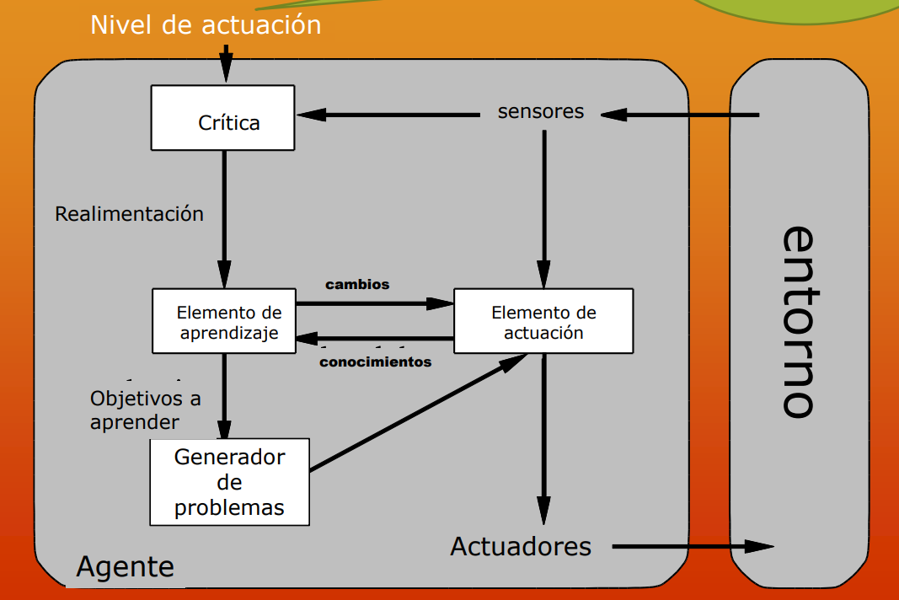
tabla REAS:
Agente | Medidas de Rendimiento | Entorno | Actuadores | Sensores
|
Propiedades del entorno de trabajo:
Entorno de trabajo | Observable | Determinista | Episódico | Estático | Discreto | Agentes

Diseño del agente
Para el agente

